ANEXO A. MANUAL: MODELADO GEOESTADISTICO DE VSHALE CON PYTHON Y PYVISTA
Autor: Juan David Basto Picott
Version del Manual: 1.0 (2025)

A.1 INTRODUCCION
Esta guía describe el flujo de trabajo computacional desarrollado para procesar registros de pozo, calcular el volumen de arcilla (Vshale) y generar modelos geoestadísticos tridimensionales utilizando herramientas de código abierto. El objetivo es proporcionar al usuario las instrucciones necesarias para ejecutar los scripts de procesamiento y visualización del proyecto.

A.1.1 Requisitos del Sistema
Para ejecutar el código, se requiere un entorno de Python 3.8 o superior con las siguientes librerías instaladas. Se recomienda utilizar un entorno virtual. (Anaconda o venv).

A.1.2 Instalación de dependencias
Escribe CMD en inicio y ejecuta el siguiente código:
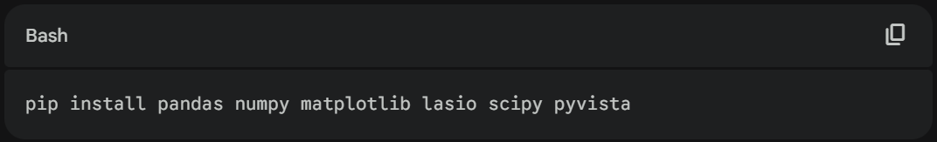

A.3 ESTRUCTURA DEL PROYECTO
El repositorio de trabajo debe mantener la siguiente jerarquía de carpetas para que las rutas relativas de los scripts funcionen correctamente:
- 📂 InputsTesis/ (Carpeta Raíz)
  - 📂 Documentation/: Guías y manuales.
  - 📂 Logs/: Contiene los scripts de procesamiento (.py).
  - 📂 Resources/:
    - 📂 csv/: Carpeta de destino para los archivos convertidos.
    - (Aquí se deben ubicar los archivos .LAS originales antes de la conversión).
  - 📂 Vshale/:
    - 📂 withID/: Carpeta de salida para resultados procesados y gráficos.

A.4 FLUJO DE TRABAJO PASO A PASO

Paso 1: Ingesta y Conversión de Datos
Script: las_to_csv_Integrated.py
Este script convierte archivos de formato estándar .LAS a formato .CSV (valores separados por comas), facilitando su manipulación con la librería Pandas.
- Entrada: Ruta de la carpeta con archivos .LAS.
- Proceso:
  - Lee el archivo usando la librería lasio.
  - Detecta automáticamente curvas de profundidad (DEPTH, DEPT) y coordenadas (X, Y, EASTING, NORTHING).
  - Interacción: Si el archivo no tiene coordenadas en el encabezado, el script solicitará al usuario que las ingrese manualmente en la consola.
- Salida: Archivos .csv guardados en Resources/csv.
Ejecución
Abre CMD en la carpeta en donde esta el script y ejecuta el siguiente código (Reemplaza “Ruta/A/Mis/ArchivosLas” por tu ruta según corresponda.
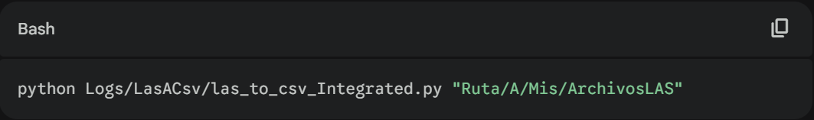
EJEMPLO: (Record que deberias ver al ejecutar)
C:\Users\juand\Desktop\TESIS FINAL SEGMENT\InputsTesis-main\InputsTesis-main\Logs\LasACsv>python las_to_csv_Integrated.py "C:\Users\juand\Desktop\TESIS FINAL SEGMENT\InputsTesis-main\InputsTesis-main\Resources\las"
Iniciando script...
Ruta de entrada: C:\Users\juand\Desktop\TESIS FINAL SEGMENT\InputsTesis-main\InputsTesis-main\Resources\las
Ruta de salida: C:\Users\juand\Desktop\TESIS FINAL SEGMENT\InputsTesis-main\InputsTesis-main\Logs\LasACsv\..\Resources\csv
Archivos LAS encontrados: ['ConocoPhillips_Boreas-1_VISION_0_1524m_Interpolated.las', 'ConocoPhillips_Poseidon-2_VISION Service.las', 'ConocoPhillips_Proteus1_Final.las', 'ConocoPhillips_Proteus1_ST1_Fina.las', 'ConocoPhillips_Proteus1_ST2_Final.las', 'COP_Pharos-1_VISION Service_RM_482.11-5220.00mMD_Interpolated.las', 'Poseidon-1_GR-RES-DEN-POR.LAS']

=== Procesando: ConocoPhillips_Boreas-1_VISION_0_1524m_Interpolated.las ===
- Columna de profundidad 'DEPT' creada a partir del índice LAS.
- Reemplazados -999.25 con NA.
- Columna 'FL2' renombrada a 'X'.
- Columna 'FL1' renombrada a 'Y'.
✅ Generado: C:\Users\juand\Desktop\TESIS FINAL SEGMENT\InputsTesis-main\InputsTesis-main\Logs\LasACsv\..\Resources\csv\ConocoPhillips_Boreas-1_VISION_0_1524m_Interpolated.csv
Primeras filas del DataFrame resultante:
DEPT ROP5 GR A10H A16H A22H A28H A34H A40H ... LONG PDAT LMF APD EPD EKB EDF EGL ECF
DEPT ...
509.9304 509.9304 193.5461 8.36942 NaN 0.17781 0.14139 0.14489 0.33882 0.40860 ... 122 17' 52.787" E MSL DF 21.8 0.0 <NA> 21.8 -491.93 <NA>
510.0828 510.0828 196.7438 12.06723 NaN 0.17702 0.14101 0.14478 0.34076 0.40842 ... 122 17' 52.787" E MSL DF 21.8 0.0 <NA> 21.8 -491.93 <NA>
510.2352 510.2352 196.9740 26.83215 NaN 0.17693 0.14127 0.14492 0.33698 0.40686 ... 122 17' 52.787" E MSL DF 21.8 0.0 <NA> 21.8 -491.93 <NA>
510.3876 510.3876 195.9396 49.67698 NaN 0.17202 0.13789 0.14372 0.37971 0.44256 ... 122 17' 52.787" E MSL DF 21.8 0.0 <NA> 21.8 -491.93 <NA>
510.5400 510.5400 193.5890 62.34955 NaN 0.16129 0.13236 0.14162 0.47902 0.51046 ... 122 17' 52.787" E MSL DF 21.8 0.0 <NA> 21.8 -491.93 <NA>

[5 rows x 65 columns]

=== Procesando: ConocoPhillips_Poseidon-2_VISION Service.las ===
- Columna de profundidad 'DEPT' creada a partir del índice LAS.
- Reemplazados -999.25 con NA.
- Columna 'FL2' renombrada a 'X'.
- Columna 'FL1' renombrada a 'Y'.
✅ Generado: C:\Users\juand\Desktop\TESIS FINAL SEGMENT\InputsTesis-main\InputsTesis-main\Logs\LasACsv\..\Resources\csv\ConocoPhillips_Poseidon-2_VISION Service.csv
Primeras filas del DataFrame resultante:
DEPT TVDE ROP5 A16H:1 A22H:1 A28H:1 A34H:1 A40H:1 P16H:1 ... LONG PDAT LMF APD EPD EKB EDF EGL ECF
DEPT ...
490.1184 490.1184 489.7904 3390.707 0.28539 0.27532 0.27218 0.27588 0.28144 0.68984 ... 122 16' 32.26" E MSL DF 21.8 0.0 <NA> 21.8 -496.6 <NA>
490.2708 490.2708 489.7904 3413.972 0.28539 0.27532 0.27218 0.27588 0.28144 0.68984 ... 122 16' 32.26" E MSL DF 21.8 0.0 <NA> 21.8 -496.6 <NA>
490.4232 490.4232 489.7904 3437.562 0.28539 0.27532 0.27218 0.27588 0.28144 0.68984 ... 122 16' 32.26" E MSL DF 21.8 0.0 <NA> 21.8 -496.6 <NA>
490.5756 490.5756 489.7904 3461.479 0.28539 0.27532 0.27218 0.27588 0.28144 0.68984 ... 122 16' 32.26" E MSL DF 21.8 0.0 <NA> 21.8 -496.6 <NA>
490.7280 490.7280 490.7864 3485.729 0.28539 0.27532 0.27218 0.27588 0.28144 0.68984 ... 122 16' 32.26" E MSL DF 21.8 0.0 <NA> 21.8 -496.6 <NA>

[5 rows x 95 columns]

=== Procesando: ConocoPhillips_Proteus1_Final.las ===
- Columna de profundidad 'DEPT' creada a partir del índice LAS.
- Reemplazados -999.25 con NA.
- Columna 'FL2' renombrada a 'X'.
- Columna 'FL1' renombrada a 'Y'.
✅ Generado: C:\Users\juand\Desktop\TESIS FINAL SEGMENT\InputsTesis-main\InputsTesis-main\Logs\LasACsv\..\Resources\csv\ConocoPhillips_Proteus1_Final.csv
Primeras filas del DataFrame resultante:
DEPT ROP5 GR P16H P22H P28H P34H P40H A16H ... LONG PDAT LMF APD EPD EKB EDF EGL ECF
DEPT ...
380.2380 380.2380 NaN NaN NaN NaN NaN NaN NaN NaN ... 122 20' 7.623" E MSL DF 21.8 0.0 <NA> 21.8 -470.0 <NA>
380.3904 380.3904 NaN NaN NaN NaN NaN NaN NaN NaN ... 122 20' 7.623" E MSL DF 21.8 0.0 <NA> 21.8 -470.0 <NA>
380.5428 380.5428 NaN 9.73863 NaN NaN NaN NaN NaN NaN ... 122 20' 7.623" E MSL DF 21.8 0.0 <NA> 21.8 -470.0 <NA>
380.6952 380.6952 NaN 9.73863 0.14205 0.45256 0.54067 0.40319 0.14712 0.17963 ... 122 20' 7.623" E MSL DF 21.8 0.0 <NA> 21.8 -470.0 <NA>
380.8476 380.8476 NaN 10.62396 0.14205 0.45256 0.54067 0.40319 0.14712 0.17963 ... 122 20' 7.623" E MSL DF 21.8 0.0 <NA> 21.8 -470.0 <NA>

[5 rows x 52 columns]

=== Procesando: ConocoPhillips_Proteus1_ST1_Fina.las ===
- Columna de profundidad 'DEPT' creada a partir del índice LAS.
- Reemplazados -999.25 con NA.
- Columna 'FL2' renombrada a 'X'.
- Columna 'FL1' renombrada a 'Y'.
✅ Generado: C:\Users\juand\Desktop\TESIS FINAL SEGMENT\InputsTesis-main\InputsTesis-main\Logs\LasACsv\..\Resources\csv\ConocoPhillips_Proteus1_ST1_Fina.csv
Primeras filas del DataFrame resultante:
DEPT ROP5 GR:1 GR:2 P10H P16H:1 P16H:2 P22H:1 P22H:2 P28H:1 ... LATI LONG PDAT LMF APD EPD EKB EDF EGL ECF
DEPT ...
380.10 380.10 NaN NaN NaN NaN NaN NaN NaN NaN NaN ... 13 44' 16.875" S 122 20' 7.623" E MSL DF 21.8 0.0 <NA> 21.8 -470.0 <NA>
380.25 380.25 NaN NaN NaN NaN NaN NaN NaN NaN NaN ... 13 44' 16.875" S 122 20' 7.623" E MSL DF 21.8 0.0 <NA> 21.8 -470.0 <NA>
380.40 380.40 NaN NaN NaN NaN NaN NaN NaN NaN NaN ... 13 44' 16.875" S 122 20' 7.623" E MSL DF 21.8 0.0 <NA> 21.8 -470.0 <NA>
380.55 380.55 NaN NaN 9.73863 NaN NaN NaN NaN NaN NaN ... 13 44' 16.875" S 122 20' 7.623" E MSL DF 21.8 0.0 <NA> 21.8 -470.0 <NA>
380.70 380.70 NaN NaN 9.73863 NaN 0.14205 NaN 0.45256 NaN 0.54067 ... 13 44' 16.875" S 122 20' 7.623" E MSL DF 21.8 0.0 <NA> 21.8 -470.0 <NA>

[5 rows x 63 columns]

=== Procesando: ConocoPhillips_Proteus1_ST2_Final.las ===
- Columna de profundidad 'DEPT' creada a partir del índice LAS.
- Reemplazados -999.25 con NA.
- Columna 'FL2' renombrada a 'X'.
- Columna 'FL1' renombrada a 'Y'.
✅ Generado: C:\Users\juand\Desktop\TESIS FINAL SEGMENT\InputsTesis-main\InputsTesis-main\Logs\LasACsv\..\Resources\csv\ConocoPhillips_Proteus1_ST2_Final.csv
Primeras filas del DataFrame resultante:
DEPT ROP5 GR:1 GR:2 GR:3 P10H P16H:1 P16H:2 P22H:1 ... LONG PDAT LMF APD EPD EKB EDF EGL ECF
DEPT ...
489.9660 489.9660 81.17754 19.55842 NaN NaN NaN 0.18008 NaN 0.2 ... 122 20' 7.623" E MSL DF 21.8 0.0 <NA> 21.8 -470.0 <NA>
490.1184 490.1184 76.82800 20.65401 NaN NaN NaN 0.18023 NaN 0.2 ... 122 20' 7.623" E MSL DF 21.8 0.0 <NA> 21.8 -470.0 <NA>
490.2708 490.2708 73.09399 19.25593 NaN NaN NaN 0.18018 NaN 0.2 ... 122 20' 7.623" E MSL DF 21.8 0.0 <NA> 21.8 -470.0 <NA>
490.4232 490.4232 70.82156 16.43763 NaN NaN NaN 0.18013 NaN 0.2 ... 122 20' 7.623" E MSL DF 21.8 0.0 <NA> 21.8 -470.0 <NA>
490.5756 490.5756 68.10341 14.10626 NaN NaN NaN 0.18030 NaN 0.2 ... 122 20' 7.623" E MSL DF 21.8 0.0 <NA> 21.8 -470.0 <NA>

[5 rows x 64 columns]

=== Procesando: COP_Pharos-1_VISION Service_RM_482.11-5220.00mMD_Interpolated.las ===
- Se detectó columna de profundidad (DEPTH o DEPT).
- Reemplazados -999.25 con NA.
- Columna 'FL2' renombrada a 'X'.
- Columna 'FL1' renombrada a 'Y'.
✅ Generado: C:\Users\juand\Desktop\TESIS FINAL SEGMENT\InputsTesis-main\InputsTesis-main\Logs\LasACsv\..\Resources\csv\COP_Pharos-1_VISION Service_RM_482.11-5220.00mMD_Interpolated.csv
Primeras filas del DataFrame resultante:
DEPTH TVD ROP5 GR:1 GR:2 P10H P16H:1 P16H:2 P22H:1 ... LONG PDAT LMF APD EPD EKB EDF EGL ECF
DEPT ...
482.10 482.09985 482.10 51.27112 45.78571 NaN NaN 0.11355 NaN 386.5584 ... 122 23' 56.478" E MSL DF 22.09 0.0 <NA> 22.09 -460.02 <NA>
482.25 482.25310 482.25 50.09992 50.92182 NaN NaN 0.10000 NaN 1000.0000 ... 122 23' 56.478" E MSL DF 22.09 0.0 <NA> 22.09 -460.02 <NA>
482.40 482.39756 482.40 48.80126 55.72086 NaN NaN 0.10000 NaN 1000.0000 ... 122 23' 56.478" E MSL DF 22.09 0.0 <NA> 22.09 -460.02 <NA>
482.55 482.54663 482.55 47.39532 58.26442 NaN NaN 0.10000 NaN 1000.0000 ... 122 23' 56.478" E MSL DF 22.09 0.0 <NA> 22.09 -460.02 <NA>
482.70 482.69685 482.70 65.53020 57.41427 NaN NaN 0.10000 NaN 1000.0000 ... 122 23' 56.478" E MSL DF 22.09 0.0 <NA> 22.09 -460.02 <NA>

[5 rows x 76 columns]

=== Procesando: Poseidon-1_GR-RES-DEN-POR.LAS ===
- Columna de profundidad 'DEPT' creada a partir del índice LAS.
- Reemplazados -999.25 con NA.
- Columna 'FL2' renombrada a 'X'.
- Columna 'FL1' renombrada a 'Y'.
✅ Generado: C:\Users\juand\Desktop\TESIS FINAL SEGMENT\InputsTesis-main\InputsTesis-main\Logs\LasACsv\..\Resources\csv\Poseidon-1_GR-RES-DEN-POR.csv
Primeras filas del DataFrame resultante:
DEPT ROP5_RM GR_ARC GR_IMP TAB_ARC_RES TAB_DEN TAB_IMP_GR DCAV RPM_ADN ... X PROV CNTY STAT CTRY SRVC DATE UWI API
DEPT ...
499.57 499.57 NaN 7.46 NaN -0.01 NaN NaN NaN NaN ... 425055.467 WA Australia Schlumberger D&M 28-Apr-09
499.72 499.72 NaN 7.46 NaN -0.01 NaN NaN NaN NaN ... 425055.467 WA Australia Schlumberger D&M 28-Apr-09
499.87 499.87 NaN 7.46 NaN -0.01 NaN NaN NaN NaN ... 425055.467 WA Australia Schlumberger D&M 28-Apr-09
500.02 500.02 NaN 7.46 NaN -0.01 NaN NaN NaN NaN ... 425055.467 WA Australia Schlumberger D&M 28-Apr-09
500.18 500.18 NaN 7.46 NaN -0.01 NaN NaN NaN NaN ... 425055.467 WA Australia Schlumberger D&M 28-Apr-09

[5 rows x 47 columns]
Script finalizado.

Paso 2: Calculo de Vshale y Normalización
Script: normalización_vshale_well_id.py
Realiza el calculo petrofisico de la arcillosidad para cada pozo.
Proceso:
- Identifica las columnas de Gamma Ray (GR) y Profundidad.
- Calcula el índice de rayos gamma (Igr) mediante normalización Min-Max.
- Aplica la ecuación de Larionov para rocas terciarias (En un modelo alterno esto podría ser reemplazado por la formula petrofísica que se desee aplicar).
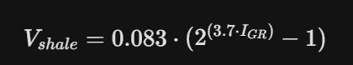
- Salida Grafica: Genera un perfil vertical (.png) de Vshale vs Profundidad para cada pozo en la carpeta Vshale/withID.
- Salida de Datos: Archivo unificado pozos_procesados_vis.csv con todas las curvas calculadas y coordenadas normalizadas.
- Ejecución
- Abre CMD en la carpeta en donde esta el script y ejecuta el siguiente código (Reemplaza “Ruta/A/Mis/ArchivosLas” por tu ruta según corresponda.
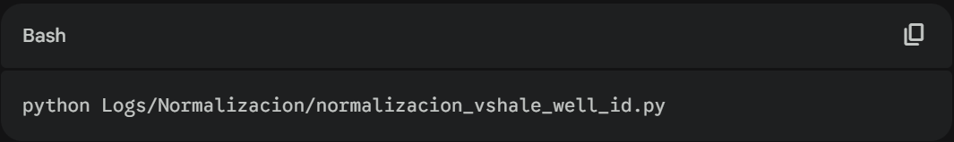

EJEMPLO: (Record que deberias ver al ejecutar)
C:\Users\juand\Desktop\TESIS FINAL SEGMENT\InputsTesis-main\InputsTesis-main\Logs\Normalizacion>python normalizacion_vshale_well_id.py
📂 C:\Users\juand\Desktop\TESIS FINAL SEGMENT\InputsTesis-main\InputsTesis-main\Logs\Normalizacion\..\..\Resources\csv\Boreas_1.csv - Columnas detectadas: ['DEPT', 'ROP5', 'GR', 'A10H', 'A16H', 'A22H', 'A28H', 'A34H', 'A40H', 'P10H', 'P16H', 'P22H', 'P28H', 'P34H', 'P40H', 'DCAV', 'UCAV', 'DRHO', 'PEF', 'RHOB', 'TNPH', 'TAB_DEN', 'TAB_GR', 'TAB_NEU', 'TAB_RES', 'TVD', 'STRT', 'STOP', 'STEP', 'NULL', 'COMP', 'WELL', 'FLD', 'RIGN', 'RIGTYP', 'SON', 'SRVC', 'DATE', 'CLAB', 'CNTY', 'SLAB', 'STAT', 'PROV', 'CTRY', 'CONT_REGION', 'SECT', 'TOWN', 'RANG', 'API', 'UWI', 'LUL', 'LUN', 'LOC', 'Y', 'X', 'LATI', 'LONG', 'PDAT', 'LMF', 'APD', 'EPD', 'EKB', 'EDF', 'EGL', 'ECF']
✅ C:\Users\juand\Desktop\TESIS FINAL SEGMENT\InputsTesis-main\InputsTesis-main\Logs\Normalizacion\..\..\Resources\csv\Boreas_1.csv procesado correctamente.
📂 C:\Users\juand\Desktop\TESIS FINAL SEGMENT\InputsTesis-main\InputsTesis-main\Logs\Normalizacion\..\..\Resources\csv\ConocoPhillips_Boreas-1_VISION_0_1524m_Interpolated.csv - Columnas detectadas: ['DEPT', 'ROP5', 'GR', 'A10H', 'A16H', 'A22H', 'A28H', 'A34H', 'A40H', 'P10H', 'P16H', 'P22H', 'P28H', 'P34H', 'P40H', 'DCAV', 'UCAV', 'DRHO', 'PEF', 'RHOB', 'TNPH', 'TAB_DEN', 'TAB_GR', 'TAB_NEU', 'TAB_RES', 'TVD', 'STRT', 'STOP', 'STEP', 'NULL', 'COMP', 'WELL', 'FLD', 'RIGN', 'RIGTYP', 'SON', 'SRVC', 'DATE', 'CLAB', 'CNTY', 'SLAB', 'STAT', 'PROV', 'CTRY', 'CONT_REGION', 'SECT', 'TOWN', 'RANG', 'API', 'UWI', 'LUL', 'LUN', 'LOC', 'Y', 'X', 'LATI', 'LONG', 'PDAT', 'LMF', 'APD', 'EPD', 'EKB', 'EDF', 'EGL', 'ECF']
✅ C:\Users\juand\Desktop\TESIS FINAL SEGMENT\InputsTesis-main\InputsTesis-main\Logs\Normalizacion\..\..\Resources\csv\ConocoPhillips_Boreas-1_VISION_0_1524m_Interpolated.csv procesado correctamente.
📂 C:\Users\juand\Desktop\TESIS FINAL SEGMENT\InputsTesis-main\InputsTesis-main\Logs\Normalizacion\..\..\Resources\csv\ConocoPhillips_Poseidon-2_VISION Service.csv - Columnas detectadas: ['DEPT', 'TVDE', 'ROP5', 'A16H:1', 'A22H:1', 'A28H:1', 'A34H:1', 'A40H:1', 'P16H:1', 'P22H:1', 'P28H:1', 'P34H:1', 'P40H:1', 'GR:1', 'ECD', 'DHAP', 'DHAT', 'A16H:2', 'A22H:2', 'A28H:2', 'A34H:2', 'A40H:2', 'P16H:2', 'P22H:2', 'P28H:2', 'P34H:2', 'P40H:2', 'GR:2', 'TNPH:1', 'IDRO', 'IDPE', 'DRHB:1', 'DCVE:1', 'DCHO:1', 'DCAV:1', 'A10H', 'A16H:3', 'A22H:3', 'A28H:3', 'A34H:3', 'P10H', 'P16H:3', 'P22H:3', 'P28H:3', 'P34H:3', 'TEMP_DNI', 'GR:3', 'TNPH:2', 'DRHB:2', 'DCAV:2', 'DCHO:2', 'DCVE:2', 'PEB', 'PEF', 'RHOB', 'ROBB', 'STRT', 'STOP', 'STEP', 'NULL', 'COMP', 'WELL', 'FLD', 'RIGN', 'RIGTYP', 'SON', 'SRVC', 'DATE', 'CLAB', 'CNTY', 'SLAB', 'STAT', 'PROV', 'CTRY', 'CONT_REGION', 'SECT', 'TOWN', 'RANG', 'API', 'UWI', 'LUL', 'LUN', 'LOC', 'Y', 'X', 'LATI', 'LONG', 'PDAT', 'LMF', 'APD', 'EPD', 'EKB', 'EDF', 'EGL', 'ECF']
✅ C:\Users\juand\Desktop\TESIS FINAL SEGMENT\InputsTesis-main\InputsTesis-main\Logs\Normalizacion\..\..\Resources\csv\ConocoPhillips_Poseidon-2_VISION Service.csv procesado correctamente.
📂 C:\Users\juand\Desktop\TESIS FINAL SEGMENT\InputsTesis-main\InputsTesis-main\Logs\Normalizacion\..\..\Resources\csv\ConocoPhillips_Proteus1_Final.csv - Columnas detectadas: ['DEPT', 'ROP5', 'GR', 'P16H', 'P22H', 'P28H', 'P34H', 'P40H', 'A16H', 'A22H', 'A28H', 'A34H', 'A40H', 'STRT', 'STOP', 'STEP', 'NULL', 'COMP', 'WELL', 'FLD', 'RIGN', 'RIGTYP', 'SON', 'SRVC', 'DATE', 'CLAB', 'CNTY', 'SLAB', 'STAT', 'PROV', 'CTRY', 'CONT_REGION', 'SECT', 'TOWN', 'RANG', 'API', 'UWI', 'LUL', 'LUN', 'LOC', 'Y', 'X', 'LATI', 'LONG', 'PDAT', 'LMF', 'APD', 'EPD', 'EKB', 'EDF', 'EGL', 'ECF']
✅ C:\Users\juand\Desktop\TESIS FINAL SEGMENT\InputsTesis-main\InputsTesis-main\Logs\Normalizacion\..\..\Resources\csv\ConocoPhillips_Proteus1_Final.csv procesado correctamente.
📂 C:\Users\juand\Desktop\TESIS FINAL SEGMENT\InputsTesis-main\InputsTesis-main\Logs\Normalizacion\..\..\Resources\csv\ConocoPhillips_Proteus1_ST1_Fina.csv - Columnas detectadas: ['DEPT', 'ROP5', 'GR:1', 'GR:2', 'P10H', 'P16H:1', 'P16H:2', 'P22H:1', 'P22H:2', 'P28H:1', 'P28H:2', 'P34H:1', 'P34H:2', 'P40H', 'A10H', 'A16H:1', 'A16H:2', 'A22H:1', 'A22H:2', 'A28H:1', 'A28H:2', 'A34H:1', 'A34H:2', 'A40H', 'STRT', 'STOP', 'STEP', 'NULL', 'COMP', 'WELL', 'FLD', 'RIGN', 'RIGTYP', 'SON', 'SRVC', 'DATE', 'CLAB', 'CNTY', 'SLAB', 'STAT', 'PROV', 'CTRY', 'CONT_REGION', 'SECT', 'TOWN', 'RANG', 'API', 'UWI', 'LUL', 'LUN', 'LOC', 'Y', 'X', 'LATI', 'LONG', 'PDAT', 'LMF', 'APD', 'EPD', 'EKB', 'EDF', 'EGL', 'ECF']
✅ C:\Users\juand\Desktop\TESIS FINAL SEGMENT\InputsTesis-main\InputsTesis-main\Logs\Normalizacion\..\..\Resources\csv\ConocoPhillips_Proteus1_ST1_Fina.csv procesado correctamente.
📂 C:\Users\juand\Desktop\TESIS FINAL SEGMENT\InputsTesis-main\InputsTesis-main\Logs\Normalizacion\..\..\Resources\csv\ConocoPhillips_Proteus1_ST2_Final.csv - Columnas detectadas: ['DEPT', 'ROP5', 'GR:1', 'GR:2', 'GR:3', 'P10H', 'P16H:1', 'P16H:2', 'P22H:1', 'P22H:2', 'P28H:1', 'P28H:2', 'P34H:1', 'P34H:2', 'P40H', 'A10H', 'A16H:1', 'A16H:2', 'A22H:1', 'A22H:2', 'A28H:1', 'A28H:2', 'A34H:1', 'A34H:2', 'A40H', 'STRT', 'STOP', 'STEP', 'NULL', 'COMP', 'WELL', 'FLD', 'RIGN', 'RIGTYP', 'SON', 'SRVC', 'DATE', 'CLAB', 'CNTY', 'SLAB', 'STAT', 'PROV', 'CTRY', 'CONT_REGION', 'SECT', 'TOWN', 'RANG', 'API', 'UWI', 'LUL', 'LUN', 'LOC', 'Y', 'X', 'LATI', 'LONG', 'PDAT', 'LMF', 'APD', 'EPD', 'EKB', 'EDF', 'EGL', 'ECF']
✅ C:\Users\juand\Desktop\TESIS FINAL SEGMENT\InputsTesis-main\InputsTesis-main\Logs\Normalizacion\..\..\Resources\csv\ConocoPhillips_Proteus1_ST2_Final.csv procesado correctamente.
📂 C:\Users\juand\Desktop\TESIS FINAL SEGMENT\InputsTesis-main\InputsTesis-main\Logs\Normalizacion\..\..\Resources\csv\COP_Pharos-1_VISION Service_RM_482.11-5220.00mMD_Interpolated.csv - Columnas detectadas: ['DEPTH', 'TVD', 'ROP5', 'GR:1', 'GR:2', 'P10H', 'P16H:1', 'P16H:2', 'P22H:1', 'P22H:2', 'P28H:1', 'P28H:2', 'P34H:1', 'P34H:2', 'P40H', 'A10H', 'A16H:1', 'A16H:2', 'A22H:1', 'A22H:2', 'A28H:1', 'A28H:2', 'A34H:1', 'A34H:2', 'A40H', 'DCAV', 'ADIA', 'DRHO', 'RHOB', 'TNPH', 'PEF', 'DHAT:1', 'DHAT:2', 'DHAP:1', 'DHAP:2', 'ECD:1', 'ECD:2', 'STRT', 'STOP', 'STEP', 'NULL', 'COMP', 'WELL', 'FLD', 'RIGN', 'RIGTYP', 'SON', 'SRVC', 'DATE', 'CLAB', 'CNTY', 'SLAB', 'STAT', 'PROV', 'CTRY', 'CONT_REGION', 'SECT', 'TOWN', 'RANG', 'API', 'UWI', 'LUL', 'LUN', 'LOC', 'Y', 'X', 'LATI', 'LONG', 'PDAT', 'LMF', 'APD', 'EPD', 'EKB', 'EDF', 'EGL', 'ECF']
✅ C:\Users\juand\Desktop\TESIS FINAL SEGMENT\InputsTesis-main\InputsTesis-main\Logs\Normalizacion\..\..\Resources\csv\COP_Pharos-1_VISION Service_RM_482.11-5220.00mMD_Interpolated.csv procesado correctamente.
📂 C:\Users\juand\Desktop\TESIS FINAL SEGMENT\InputsTesis-main\InputsTesis-main\Logs\Normalizacion\..\..\Resources\csv\Pharos_1.csv - Columnas detectadas: ['DEPTH', 'TVD', 'ROP5', 'GR:1', 'GR:2', 'P10H', 'P16H:1', 'P16H:2', 'P22H:1', 'P22H:2', 'P28H:1', 'P28H:2', 'P34H:1', 'P34H:2', 'P40H', 'A10H', 'A16H:1', 'A16H:2', 'A22H:1', 'A22H:2', 'A28H:1', 'A28H:2', 'A34H:1', 'A34H:2', 'A40H', 'DCAV', 'ADIA', 'DRHO', 'RHOB', 'TNPH', 'PEF', 'DHAT:1', 'DHAT:2', 'DHAP:1', 'DHAP:2', 'ECD:1', 'ECD:2', 'STRT', 'STOP', 'STEP', 'NULL', 'COMP', 'WELL', 'FLD', 'RIGN', 'RIGTYP', 'SON', 'SRVC', 'DATE', 'CLAB', 'CNTY', 'SLAB', 'STAT', 'PROV', 'CTRY', 'CONT_REGION', 'SECT', 'TOWN', 'RANG', 'API', 'UWI', 'LUL', 'LUN', 'LOC', 'Y', 'X', 'LATI', 'LONG', 'PDAT', 'LMF', 'APD', 'EPD', 'EKB', 'EDF', 'EGL', 'ECF']
✅ C:\Users\juand\Desktop\TESIS FINAL SEGMENT\InputsTesis-main\InputsTesis-main\Logs\Normalizacion\..\..\Resources\csv\Pharos_1.csv procesado correctamente.
📂 C:\Users\juand\Desktop\TESIS FINAL SEGMENT\InputsTesis-main\InputsTesis-main\Logs\Normalizacion\..\..\Resources\csv\Poseidon-1_GR-RES-DEN-POR.csv - Columnas detectadas: ['DEPT', 'ROP5_RM', 'GR_ARC', 'GR_IMP', 'TAB_ARC_RES', 'TAB_DEN', 'TAB_IMP_GR', 'DCAV', 'RPM_ADN', 'P10H', 'P16H', 'P22H', 'P28H', 'P34H', 'P40H', 'A10H', 'A16H', 'A22H', 'A28H', 'A34H', 'A40H', 'RHOB', 'DRHO', 'TNPH', 'PEF', 'TEMP', 'ATMP', 'APRS_ARC', 'ECD_ARC', 'STRT', 'STOP', 'STEP', 'NULL', 'COMP CONOCOPHILLIPS', 'WELL', 'FLD', 'LOC', 'Y', 'X', 'PROV', 'CNTY', 'STAT', 'CTRY', 'SRVC', 'DATE', 'UWI', 'API']
✅ C:\Users\juand\Desktop\TESIS FINAL SEGMENT\InputsTesis-main\InputsTesis-main\Logs\Normalizacion\..\..\Resources\csv\Poseidon-1_GR-RES-DEN-POR.csv procesado correctamente.
📂 C:\Users\juand\Desktop\TESIS FINAL SEGMENT\InputsTesis-main\InputsTesis-main\Logs\Normalizacion\..\..\Resources\csv\Poseidon_1.csv - Columnas detectadas: ['DEPT', 'ROP5_RM', 'GR_ARC', 'GR_IMP', 'TAB_ARC_RES', 'TAB_DEN', 'TAB_IMP_GR', 'DCAV', 'RPM_ADN', 'P10H', 'P16H', 'P22H', 'P28H', 'P34H', 'P40H', 'A10H', 'A16H', 'A22H', 'A28H', 'A34H', 'A40H', 'RHOB', 'DRHO', 'TNPH', 'PEF', 'TEMP', 'ATMP', 'APRS_ARC', 'ECD_ARC', 'STRT', 'STOP', 'STEP', 'NULL', 'COMP CONOCOPHILLIPS', 'WELL', 'FLD', 'LOC', 'Y', 'X', 'PROV', 'CNTY', 'STAT', 'CTRY', 'SRVC', 'DATE', 'UWI', 'API']
✅ C:\Users\juand\Desktop\TESIS FINAL SEGMENT\InputsTesis-main\InputsTesis-main\Logs\Normalizacion\..\..\Resources\csv\Poseidon_1.csv procesado correctamente.
📂 C:\Users\juand\Desktop\TESIS FINAL SEGMENT\InputsTesis-main\InputsTesis-main\Logs\Normalizacion\..\..\Resources\csv\Poseidon_2.csv - Columnas detectadas: ['DEPT', 'TVDE', 'ROP5', 'A16H:1', 'A22H:1', 'A28H:1', 'A34H:1', 'A40H:1', 'P16H:1', 'P22H:1', 'P28H:1', 'P34H:1', 'P40H:1', 'GR:1', 'ECD', 'DHAP', 'DHAT', 'A16H:2', 'A22H:2', 'A28H:2', 'A34H:2', 'A40H:2', 'P16H:2', 'P22H:2', 'P28H:2', 'P34H:2', 'P40H:2', 'GR:2', 'TNPH:1', 'IDRO', 'IDPE', 'DRHB:1', 'DCVE:1', 'DCHO:1', 'DCAV:1', 'A10H', 'A16H:3', 'A22H:3', 'A28H:3', 'A34H:3', 'P10H', 'P16H:3', 'P22H:3', 'P28H:3', 'P34H:3', 'TEMP_DNI', 'GR:3', 'TNPH:2', 'DRHB:2', 'DCAV:2', 'DCHO:2', 'DCVE:2', 'PEB', 'PEF', 'RHOB', 'ROBB', 'STRT', 'STOP', 'STEP', 'NULL', 'COMP', 'WELL', 'FLD', 'RIGN', 'RIGTYP', 'SON', 'SRVC', 'DATE', 'CLAB', 'CNTY', 'SLAB', 'STAT', 'PROV', 'CTRY', 'CONT_REGION', 'SECT', 'TOWN', 'RANG', 'API', 'UWI', 'LUL', 'LUN', 'LOC', 'Y', 'X', 'LATI', 'LONG', 'PDAT', 'LMF', 'APD', 'EPD', 'EKB', 'EDF', 'EGL', 'ECF']
✅ C:\Users\juand\Desktop\TESIS FINAL SEGMENT\InputsTesis-main\InputsTesis-main\Logs\Normalizacion\..\..\Resources\csv\Poseidon_2.csv procesado correctamente.
📂 C:\Users\juand\Desktop\TESIS FINAL SEGMENT\InputsTesis-main\InputsTesis-main\Logs\Normalizacion\..\..\Resources\csv\Proteus_1.csv - Columnas detectadas: ['DEPT', 'ROP5', 'GR', 'P16H', 'P22H', 'P28H', 'P34H', 'P40H', 'A16H', 'A22H', 'A28H', 'A34H', 'A40H', 'STRT', 'STOP', 'STEP', 'NULL', 'COMP', 'WELL', 'FLD', 'RIGN', 'RIGTYP', 'SON', 'SRVC', 'DATE', 'CLAB', 'CNTY', 'SLAB', 'STAT', 'PROV', 'CTRY', 'CONT_REGION', 'SECT', 'TOWN', 'RANG', 'API', 'UWI', 'LUL', 'LUN', 'LOC', 'Y', 'X', 'LATI', 'LONG', 'PDAT', 'LMF', 'APD', 'EPD', 'EKB', 'EDF', 'EGL', 'ECF']
✅ C:\Users\juand\Desktop\TESIS FINAL SEGMENT\InputsTesis-main\InputsTesis-main\Logs\Normalizacion\..\..\Resources\csv\Proteus_1.csv procesado correctamente.
📂 C:\Users\juand\Desktop\TESIS FINAL SEGMENT\InputsTesis-main\InputsTesis-main\Logs\Normalizacion\..\..\Resources\csv\Proteus_1_ST1.csv - Columnas detectadas: ['DEPT', 'ROP5', 'GR:1', 'GR:2', 'P10H', 'P16H:1', 'P16H:2', 'P22H:1', 'P22H:2', 'P28H:1', 'P28H:2', 'P34H:1', 'P34H:2', 'P40H', 'A10H', 'A16H:1', 'A16H:2', 'A22H:1', 'A22H:2', 'A28H:1', 'A28H:2', 'A34H:1', 'A34H:2', 'A40H', 'STRT', 'STOP', 'STEP', 'NULL', 'COMP', 'WELL', 'FLD', 'RIGN', 'RIGTYP', 'SON', 'SRVC', 'DATE', 'CLAB', 'CNTY', 'SLAB', 'STAT', 'PROV', 'CTRY', 'CONT_REGION', 'SECT', 'TOWN', 'RANG', 'API', 'UWI', 'LUL', 'LUN', 'LOC', 'Y', 'X', 'LATI', 'LONG', 'PDAT', 'LMF', 'APD', 'EPD', 'EKB', 'EDF', 'EGL', 'ECF']
✅ C:\Users\juand\Desktop\TESIS FINAL SEGMENT\InputsTesis-main\InputsTesis-main\Logs\Normalizacion\..\..\Resources\csv\Proteus_1_ST1.csv procesado correctamente.
📂 C:\Users\juand\Desktop\TESIS FINAL SEGMENT\InputsTesis-main\InputsTesis-main\Logs\Normalizacion\..\..\Resources\csv\Proteus_1_ST2.csv - Columnas detectadas: ['DEPT', 'ROP5', 'GR:1', 'GR:2', 'GR:3', 'P10H', 'P16H:1', 'P16H:2', 'P22H:1', 'P22H:2', 'P28H:1', 'P28H:2', 'P34H:1', 'P34H:2', 'P40H', 'A10H', 'A16H:1', 'A16H:2', 'A22H:1', 'A22H:2', 'A28H:1', 'A28H:2', 'A34H:1', 'A34H:2', 'A40H', 'STRT', 'STOP', 'STEP', 'NULL', 'COMP', 'WELL', 'FLD', 'RIGN', 'RIGTYP', 'SON', 'SRVC', 'DATE', 'CLAB', 'CNTY', 'SLAB', 'STAT', 'PROV', 'CTRY', 'CONT_REGION', 'SECT', 'TOWN', 'RANG', 'API', 'UWI', 'LUL', 'LUN', 'LOC', 'Y', 'X', 'LATI', 'LONG', 'PDAT', 'LMF', 'APD', 'EPD', 'EKB', 'EDF', 'EGL', 'ECF']
✅ C:\Users\juand\Desktop\TESIS FINAL SEGMENT\InputsTesis-main\InputsTesis-main\Logs\Normalizacion\..\..\Resources\csv\Proteus_1_ST2.csv procesado correctamente.
✅ Datos guardados en C:\Users\juand\Desktop\TESIS FINAL SEGMENT\InputsTesis-main\InputsTesis-main\Logs\Normalizacion\..\..\Vshale\withID\pozos_procesados_vis.csv

Paso 3: Segmentacion Litologica
Script: segmentacion.py
El objetivo de este paso es simplificar la complejidad de la curva de Vshale. En lugar de tener un valor diferente en cada centímetro de profundidad, agrupamos intervalos consecutivos que tienen valores similares para crear "capas" o bloques homogéneos. Esto es fundamental para que el modelo 3D sea coherente y no una nube de ruido.
Segmento_ID: Es un número entero incremental (1, 2, 3...) que etiqueta cada "paquete" de roca dentro de un pozo.
El tope del pozo empieza con Segmento 1. Cuando el algoritmo detecta un cambio brusco en la litología, cierra el bloque actual y abre el Segmento 2, y así sucesivamente hacia abajo.
Nota: Este ID es único solo dentro de cada pozo (cada pozo vuelve a empezar en 1). El script utiliza dos variables clave para decidir cuándo cortar una capa y empezar una nueva:
- Parametros Clave:
WINDOW_SIZE = 5: Valor actual: 5 (promedio móvil de 5 datos).
¿Qué pasa si lo AUMENTAS? La curva se vuelve más "suave". Eliminas el ruido eléctrico, pero corres el riesgo de ignorar capas delgadas reales (falsos negativos).
¿Qué pasa si lo DISMINUYES? La curva es más fiel al dato crudo, pero cualquier error de lectura del sensor podría interpretarse como un cambio geológico (falsos positivos).
Umbral = 0.05: Define la variación mínima de Vshale necesaria para marcar un cambio de capa.
¿Qué pasa si lo AUMENTAS (ej. 0.20)? El modelo se vuelve más "bloque", con pocas capas muy gruesas. Solo detectará cambios litológicos drásticos (ej. de Arena limpia a Lutita pura).
¿Qué pasa si lo DISMINUYES (ej. 0.01)? El modelo tendrá muchísimas capas finas (alta resolución), pero será más pesado de procesar y visualmente más caótico.
Proceso:
- El script lee el Vshale y aplica el suavizado (WINDOW_SIZE).
- Calcula la diferencia (Delta) entre el valor actual y el anterior.
- Evaluación:
Si ¿Delta > UMBRAL?
SÍ: Se considera un cambio de litología; Se aumenta el Segmento_ID en +1 (Nuevo bloque).
NO: Se considera la misma litología; Se mantiene el mismo Segmento_ID (El bloque continúa creciendo).
- Salida de Datos: pozos_segmentados.csv listo para interpolación.

Ejecucion:
- Abre CMD en la carpeta en donde esta el script y ejecuta el siguiente código
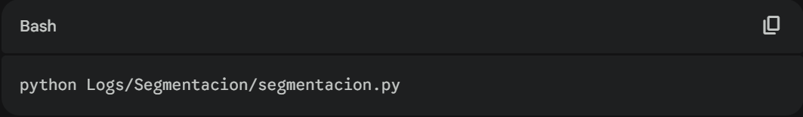
Nota: (Luego puedes ejecutar: Python visualizar_segmentacion.py para obtener una visualización de los pozos segmentados.)
EJEMPLO: (Record que deberias ver al ejecutar)
C:\Users\juand\Desktop\TESIS FINAL SEGMENT\InputsTesis-main\InputsTesis-main\Logs\Segmentacion>python segmentacion.py
✅ Archivo cargado correctamente desde: C:\Users\juand\Desktop\TESIS FINAL SEGMENT\InputsTesis-main\InputsTesis-main\Logs\Segmentacion\..\..\Vshale\withID\pozos_procesados_vis.csv
✅ Segmentación completada. Archivo guardado en: C:\Users\juand\Desktop\TESIS FINAL SEGMENT\InputsTesis-main\InputsTesis-main\Logs\Segmentacion\..\..\Vshale\withID\pozos_segmentados.csv
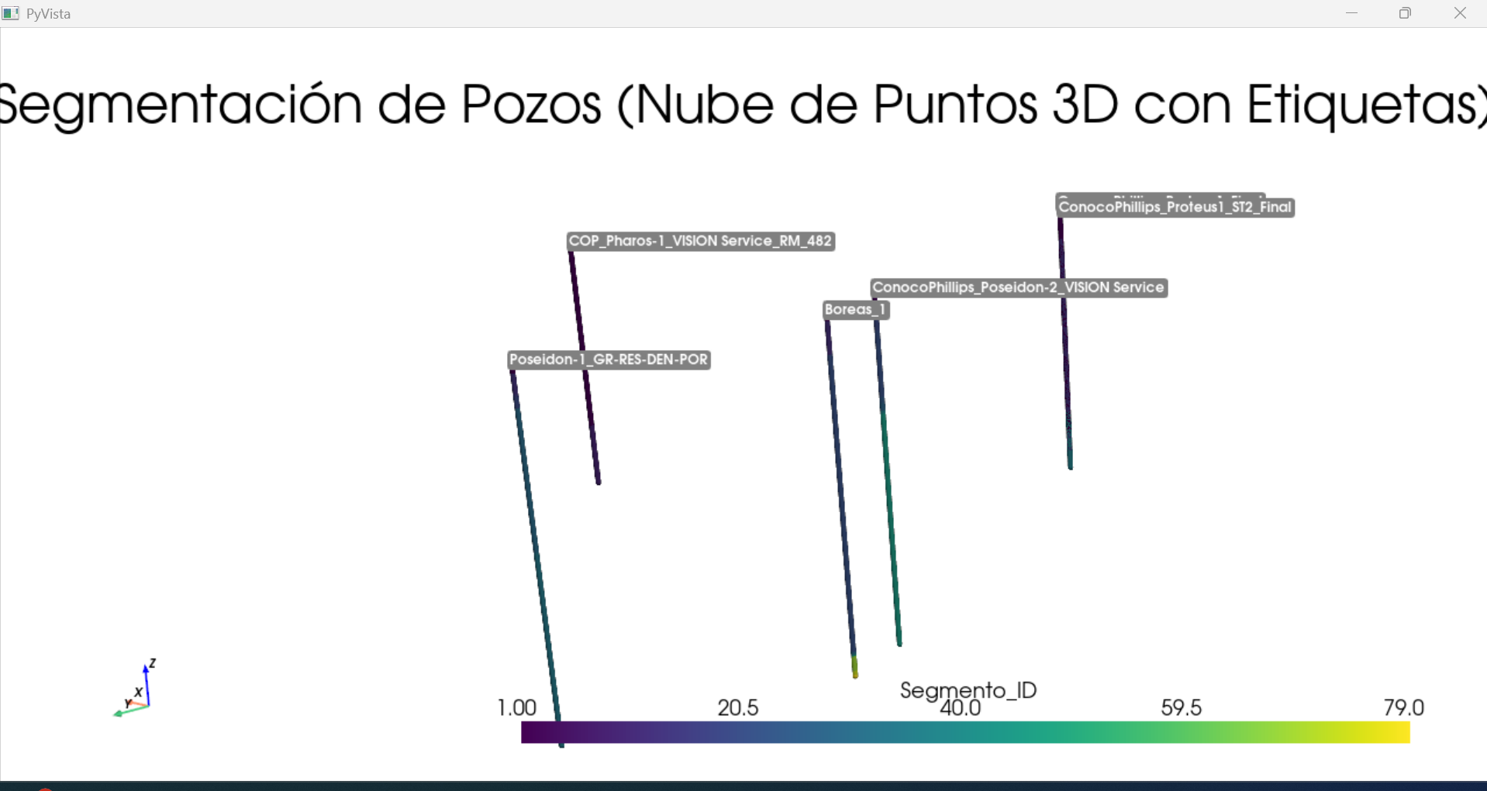
Figura 1 Mostrando la visualizacion de los registros en los pozos con los respectivos segmentos.

Paso 4: Interpolación y Visualización 3D (Modelo Vshale)
Script: interpolación_3d_with_wells.py
Una vez que tenemos los pozos segmentados, el siguiente desafío es predecir qué hay en el espacio vacío entre ellos. Para esto, usamos algoritmos de interpolación espacial, pero con dos ajustes críticos para que el resultado tenga sentido geológico: Blocking y Anisotropía.
Ubicación: Logs/Interpolacion3D/
Configuración:
A. El "Blocking" (Upscaling):
Los registros de pozo tienen miles de puntos (leídos cada 15 cm). Si interpolamos cada punto individualmente, el modelo 3D sería ruidoso y pesado.
- Solución: Agrupamos los datos por Segmento_ID. Calculamos un solo valor promedio (X, Y, Z, Vshale) para cada segmento geológico. Esto convierte miles de datos ruidosos en "bloques" de control sólidos que respetan la interpretación del geólogo.
B. La Anisotropía (El Principio de Estratigrafía):
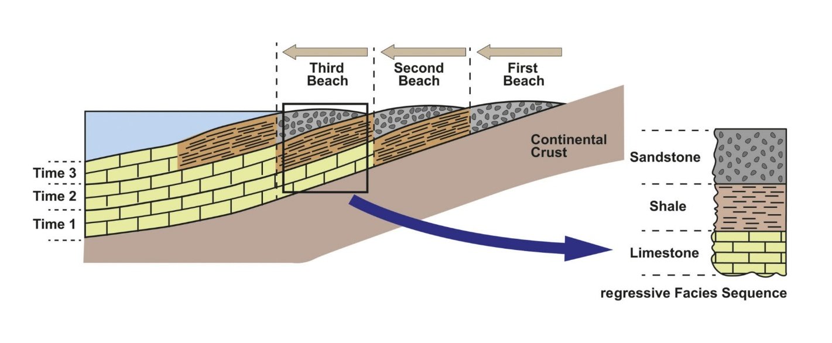
Figura 2 Mostrando ejemplo de sedimentos en una cuenca.
En una cuenca sedimentaria, las capas de roca son como una pila de panqueques: se extienden kilómetros horizontalmente, pero cambian drásticamente en pocos metros verticalmente.
- El Problema: Un algoritmo matemático estándar mide la distancia igual en todas direcciones, creando "bolas" alrededor de los pozos.
- La Solución (Factor de Anisotropía): Matemáticamente "aplastamos" el eje Z (multiplicando las coordenadas Z por un factor pequeño, ej. $0.05$). Esto engaña al algoritmo: le hace creer que los puntos arriba y abajo están muy lejos, forzándolo a buscar datos en los pozos vecinos (horizontalmente) para llenar los vacíos. El resultado son capas continuas y realistas.
Visualización: Se abrirá una ventana emergente de PyVista donde podrás observar:
Sliders (Deslizadores): En la parte inferior izquierda verás dos barras:
- Corte X (Este-Oeste): Mueve este slider para "rebanar" el modelo y ver cómo cambian las capas lateralmente.
- Corte Y (Norte-Sur): Mueve este slider para ver la continuidad de las capas en dirección norte-sur.
Rotación: Haz clic izquierdo y arrastra sobre el modelo para rotarlo y entender la geometría 3D.
Ejecucion:
- Asegúrate de que el archivo pozos_segmentados.csv esta en la carpeta referenciada en el script.
- Abre CMD en la carpeta en donde esta el script y ejecuta el siguiente comando para abrir el visor 3D:
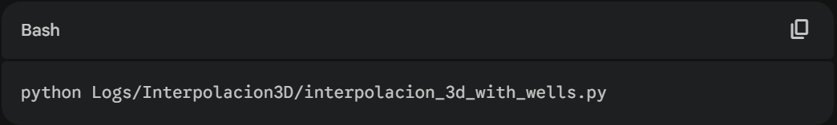
Nota: La ventana de visualización puede tardar unos segundos en abrirse dependiendo de la potencia de tu tarjeta gráfica. Interactúa con el modelo usando el mouse (clic izquierdo para rotar, rueda para zoom).
EJEMPLO: (Record que deberias ver al ejecutar)
C:\Users\juand\Desktop\TESIS FINAL SEGMENT\InputsTesis-main\InputsTesis-main\Logs\Interpolacion3D>python interpolacion_3d_with_wells.py
📂 Cargando archivo: C:\Users\juand\Desktop\TESIS FINAL SEGMENT\InputsTesis-main\InputsTesis-main\Logs\Interpolacion3D\..\..\Vshale\withID\pozos_segmentados.csv
🔨 Realizando Blocking por Segmento_ID...
✅ Datos reducidos a 462 bloques de control.
🔄 Calculando modelo 3D...
🎨 Generando interfaz interactiva...
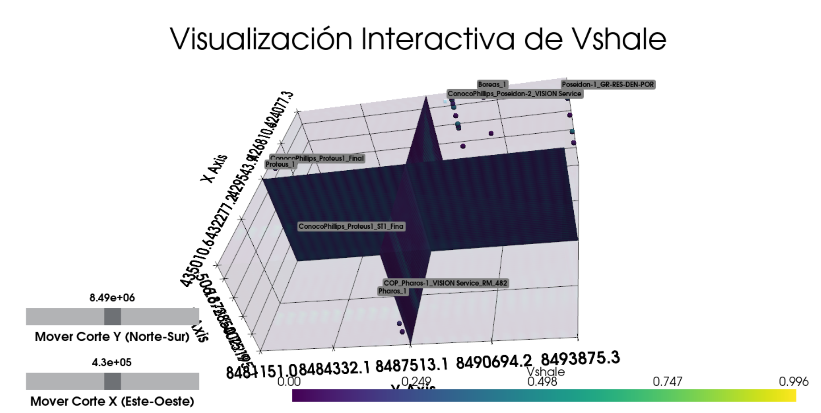
Figura 3 Figura 1 Mostrando la visualizacion del modelo Vshale.

Paso 5: Verificación con Gamma Ray (Control de Calidad)
Script: interpolacion.3d_GR.py
Es peligroso confiar ciegamente en una propiedad calculada como el Vshale, ya que depende de ecuaciones matemáticas (como Larionov o Clavier) que pueden estar mal calibradas.
¿Por qué hacemos este paso? Si tu modelo de Vshale muestra "todo limpio" (valores muy bajos, color morado/azul) en una zona que debería ser sello, es posible que la ecuación utilizada fuera demasiado "optimista". Para salir de dudas, volvemos al dato físico puro: el Gamma Ray (GR). El GR no miente: mide la radioactividad natural de la roca.
- GR Alto (> 60-70 API): Casi siempre indica Arcilla (Sello).
- GR Bajo (< 40 API): Casi siempre indica Arena (Reservorio).
Si el modelo de GR muestra zonas "calientes" (rojas/verdes) donde el modelo de Vshale mostraba "limpieza" (azul), entonces el Vshale está subestimado y el geólogo debe recalibrar su ecuación.
Ubicación: Logs/Interpolacion3D/
Visualización: Se abrirá una ventana emergente de PyVista donde podrás observar:
Verás una visualización similar, pero ahora la escala de colores representa unidades API (Gamma Ray).
Usa los Sliders para ubicarte en las mismas coordenadas que revisaste en el paso anterior.
Análisis Crítico
Compara visualmente ambos modelos (Paso 4 vs Paso 5) y hazte estas preguntas:
¿Coinciden los colores?
- Si en el Paso 4 (Vshale) viste una zona Azul (Limpia), ¿aparece también Azul/Morado (Bajo GR) en el Paso 5?
- El Caso de Estudio: Si el modelo de Vshale muestra todo el cubo como "Limpio" (Arena), pero el modelo de Gamma Ray muestra franjas Rojas o Verdes (Alto GR), significa que la ecuación de Vshale (Larionov/Clavier) fue demasiado optimista.
Ejecucion:
- Abre CMD en la carpeta en donde esta el script y ejecuta el siguiente comando para abrir el visor 3D:
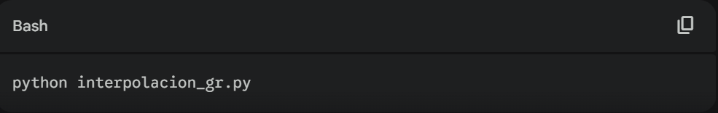
Nota: La ventana de visualización puede tardar unos segundos en abrirse dependiendo de la potencia de tu tarjeta gráfica. Interactúa con el modelo usando el mouse (clic izquierdo para rotar, rueda para zoom).
EJEMPLO: (Record que deberias ver al ejecutar)
C:\Users\juand\Desktop\TESIS FINAL SEGMENT\InputsTesis-main\InputsTesis-main\Logs\Interpolacion3D>python interpolacion.3d_GR.py
📂 Cargando archivo: C:\Users\juand\Desktop\TESIS FINAL SEGMENT\InputsTesis-main\InputsTesis-main\Logs\Interpolacion3D\..\..\Vshale\withID\pozos_segmentados.csv
🔨 Realizando Blocking de GR por Segmento...
✅ Datos reducidos a 462 bloques de control.
🔄 Calculando modelo 3D de Gamma Ray...
🎨 Generando interfaz interactiva...
📊 Escala Visual GR: 30.1 - 170.5 API
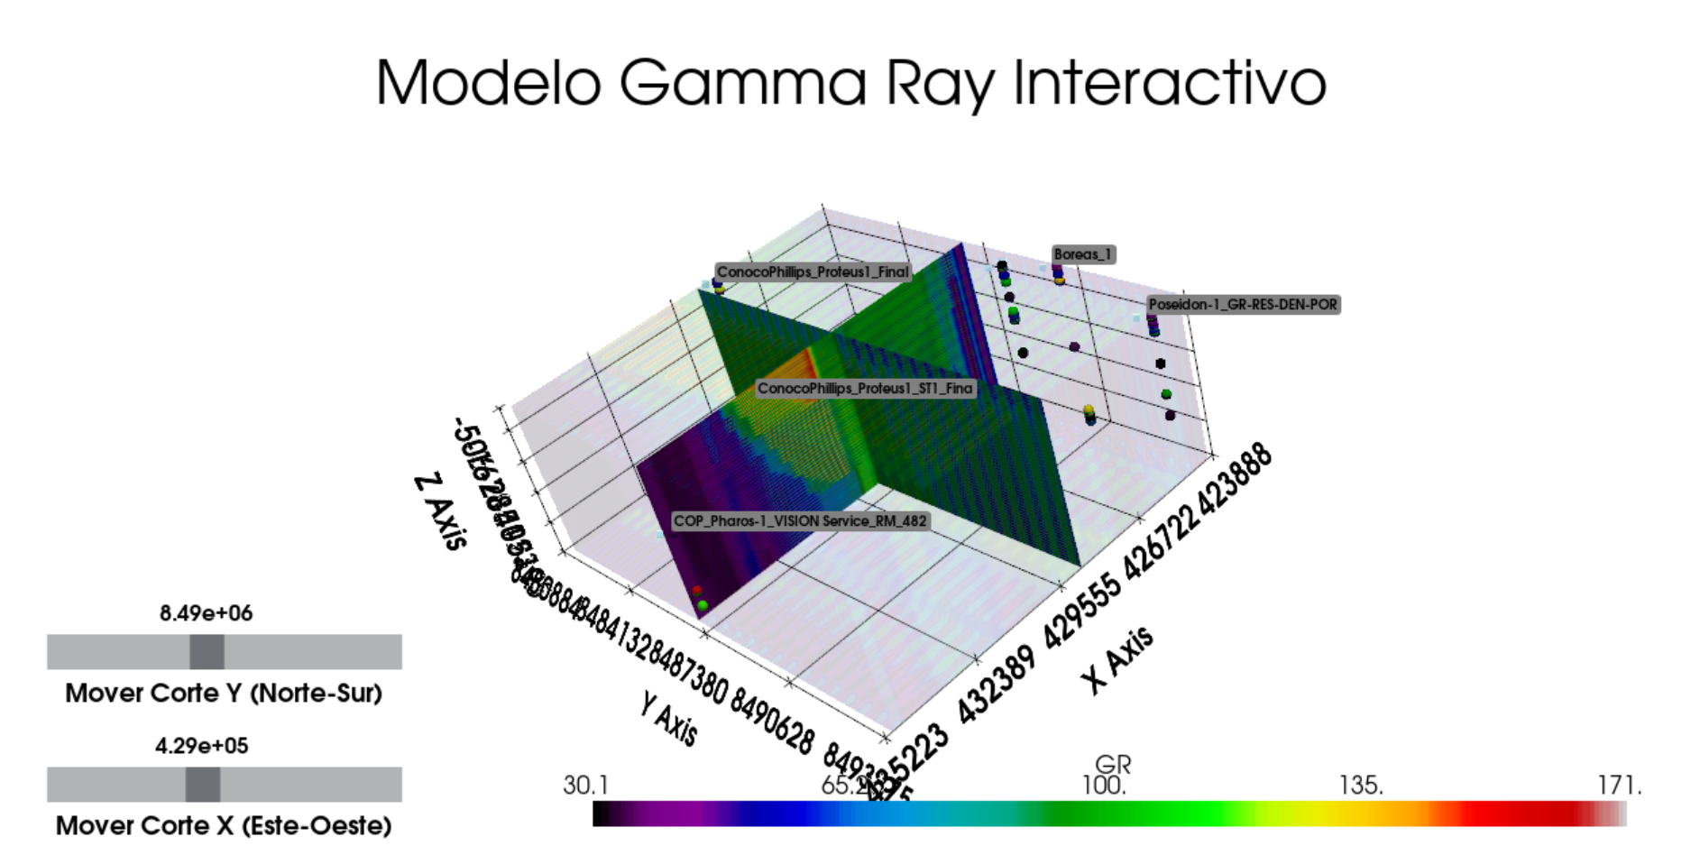
Figura 4 Mostrando la visualizacion del modelo Gamma.

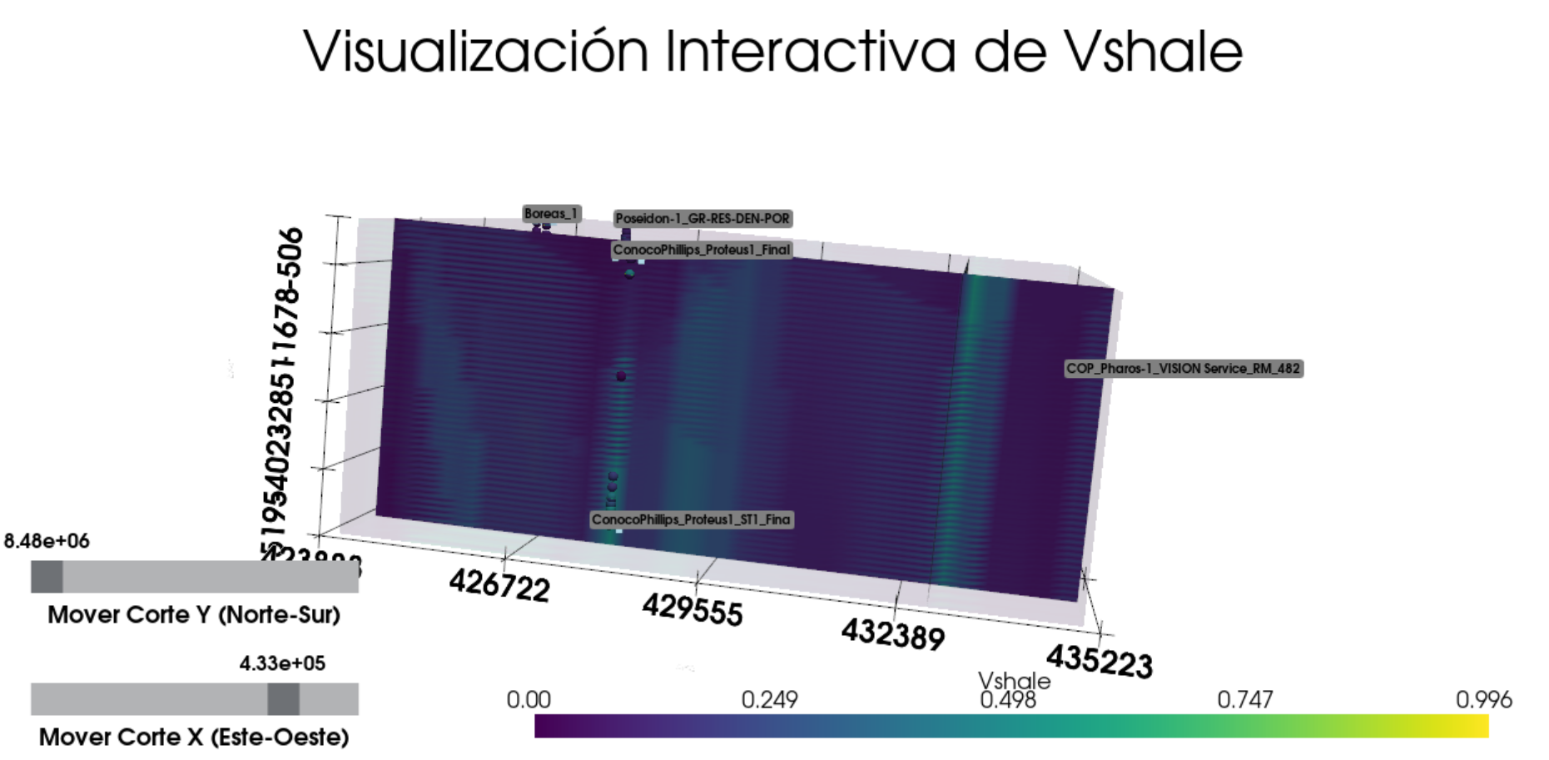
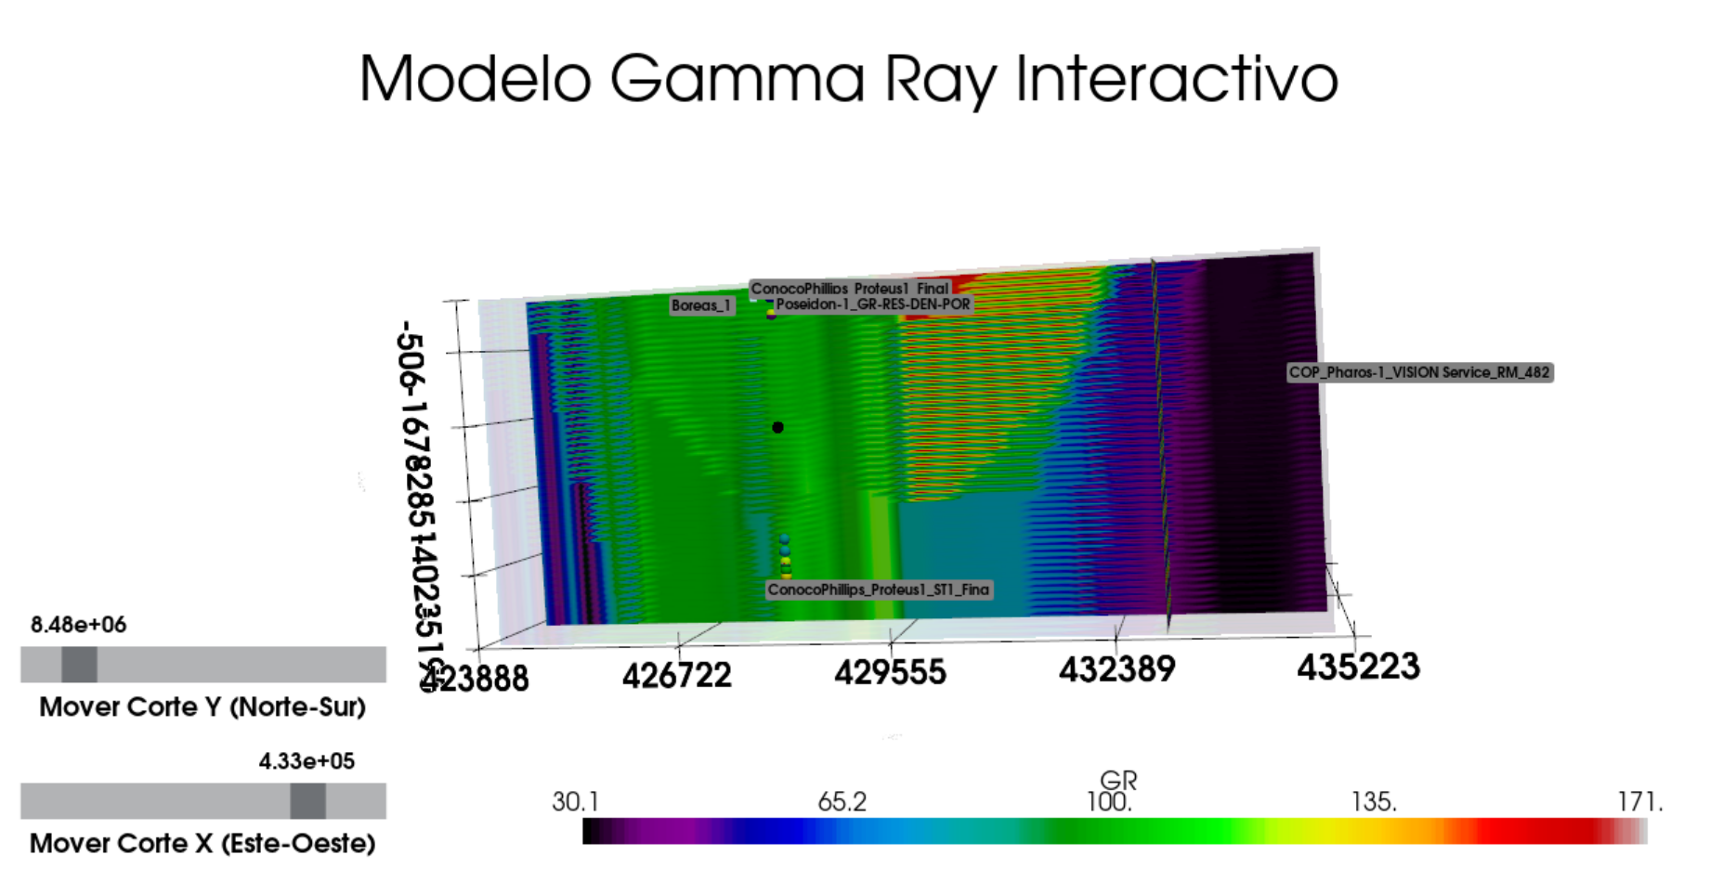
Tabla 1 Mostrando comparativa de los modelos.

